BỘ GIÁO DỤC VÀ ĐÀO TẠO
TRƯỜNG ĐẠI HỌC CÔNG NGHỆ ĐÔNG Á



ĐỒ ÁN/KHÓA LUẬN TỐT NGHIỆP
TÊN ĐỀ TÀI: XÂY DỰNG WEBSITE ĐẶT TOUR DU LỊCH VIỆT NAM SỬ DỤNG NEXT.JS

Giảng viên hướng dẫn: ThS.Nguyễn Phồn Lữa
Sinh viên thực hiện: Hà Đình Cường
Ngày sinh: 19/04/2004
Lớp:DCCNTT13.10.3
Ngành: Công nghệ thông tin
Khoa:Công nghệ thông tin
Khóa: 13
Mã sinh viên: 20220425

Bắc Ninh, năm 2026

BỘ GIÁO DỤC VÀ ĐÀO TẠO
TRƯỜNG ĐẠI HỌC CÔNG NGHỆ ĐÔNG Á

HÀ ĐÌNH CƯỜNG

TÊN ĐỀ TÀI: XÂY DỰNG WEBSITE ĐẶT TOUR DU LỊCH VIỆT NAM SỬ DỤNG NEXT.JS

Giảng viên hướng dẫn: ThS. Nguyễn Phồn Lữa

Bắc Ninh, năm 20…

File gáy
Năm 20… | NGUYỄN VĂN A | Khoa:……..

LỜI CAM ĐOAN
(Trình bày trong trang riêng)
Tôi xin cam đoan rằng đồ án/khoá luận tốt nghiệp với đề tài Xây dựng Website đặt Tour du lịch Việt Nam sử dụng Next.js là nghiên cứu độc lập của tôi. Đồng thời những số liệu được cung cấp từ báo cáo đều là kết quả nghiên cứu hoàn toàn trung thực, không sao chép từ bất kì một công trình nghiên cứu khác nào.
Bắc Ninh, ngày …. Tháng … năm ….
Sinh viên
(ký và ghi rõ họ tên)
(ký tay, không ký bằng mực đen )

LỜI CẢM ƠN
(Trình bày trong trang riêng)

MỤC LỤC
1 Giới thiệu
2 Cơ sở lý thuyết
3 Phân tích và thiết kế hệ thống
Khảo sát yêu cầu
Yêu cầu chức năng
Sơ đồ UC
Biểu đồ chức năng
Kiến trúc hệ thống *QT
Thiết kế giao diện
Thiết kế CSDL
Thiết kế Module xử lý
4 Triển khai và xây dựng ứng dụng
5 Kiểm thử và đánh giá
Kịch bản
Môi trường
Kết quả
6 Kết luận

DANH MỤC CÁC TỪ VIẾT TẮT
(trình bày trong trang riêng)
STT | Chữ viết tắt | Giải thích
1
2
3

DANH MỤC BẢNG BIỂU VÀ SƠ ĐỒ
(trình bày trong trang riêng)

Số hiệu | Tên | Trang
1.1

1. GIỚI THIỆU
1.1. Lý do chọn đồ án
Trong kỷ nguyên số hóa và cuộc Cách mạng công nghiệp 4.0, ngành du lịch – ngành "công nghiệp không khói" – đang trải qua những bước chuyển mình mạnh mẽ. Đặc biệt, sau giai đoạn biến động do đại dịch toàn cầu, nhu cầu du lịch tại Việt Nam đang phục hồi và tăng trưởng ấn tượng. Tuy nhiên, hành vi của du khách đã thay đổi căn bản: họ ưu tiên sự tiện lợi, tốc độ và tính chủ động. Việc tìm kiếm thông tin, so sánh giá cả và đặt tour trực tuyến (Online Booking) đã trở thành thói quen tiêu dùng phổ biến thay vì các phương thức đặt tour truyền thống qua đại lý vật lý.
Trước bối cảnh đó, các doanh nghiệp lữ hành đang đứng trước áp lực phải chuyển đổi số toàn diện. Một website du lịch hiện đại không chỉ đơn thuần là nơi hiển thị thông tin, mà phải là một hệ thống cung cấp trải nghiệm người dùng (UX) mượt mà, tốc độ tải trang nhanh chóng và khả năng tương thích đa nền tảng. Tuy nhiên, nhiều hệ thống đặt tour hiện nay vẫn được xây dựng trên các công nghệ web cũ (như PHP thuần, WebForms...), bộc lộ nhiều hạn chế về hiệu năng xử lý, khả năng bảo mật và đặc biệt là khó khăn trong việc tối ưu hóa công cụ tìm kiếm (SEO) – yếu tố sống còn để tiếp cận khách hàng trên môi trường Internet.
Xuất phát từ nhu cầu thực tiễn cấp thiết này, cùng với mong muốn áp dụng những kiến thức công nghệ mới nhất vào giải quyết bài toán thực tế, em quyết định lựa chọn đề tài:
1.2 Mục tiêu của đề tài
Đồ án tập trung hướng tới hai nhóm mục tiêu chính:
1.2.1. Mục tiêu tìm hiểu công nghệ:
- Nghiên cứu sâu về kiến trúc và cơ chế hoạt động của Next.js Framework: Tập trung vào các kỹ thuật Rendering (SSR, SSG), tối ưu hóa hình ảnh và định tuyến (Routing).
- Làm chủ công nghệ Backend với NestJS: Xây dựng hệ thống RESTful API chuẩn mực, quản lý xác thực và phân quyền (Authentication & Authorization).
- Nghiên cứu Hệ quản trị cơ sở dữ liệu PostgreSQL và TypeORM: Thiết kế cơ sở dữ liệu quan hệ chặt chẽ để quản lý các nghiệp vụ phức tạp như đặt vé, quản lý kho chỗ và thanh toán.
1.2.2. Mục tiêu ứng dụng (Sản phẩm):
- Xây dựng thành công một website thương mại điện tử trọn vẹn phục vụ nhu cầu đặt tour du lịch nội địa.
- Cung cấp các chức năng thiết yếu cho người dùng cuối: Tìm kiếm thông minh, xem chi tiết tour trực quan, đặt tour và thanh toán trực tuyến nhanh chóng.
- Xây dựng hệ thống quản trị (Admin Dashboard) hiệu quả: Giúp doanh nghiệp quản lý tour, theo dõi đơn hàng và báo cáo doanh thu theo thời gian thực.
1.3 Nội dung nghiên cứu
1.3.1. Đối tượng nghiên cứu:
- Các quy trình nghiệp vụ trong quản lý và kinh doanh lữ hành: Quy trình đặt tour, quy trình thanh toán, quy trình quản lý lịch khởi hành.
- Các giải pháp công nghệ lập trình web hiện đại dựa trên nền tảng JavaScript/TypeScript (Stack: Next.js, NestJS, PostgreSQL).
1.3.2. Phạm vi nghiên cứu:
- Về không gian: Hệ thống tập trung vào dữ liệu và nghiệp vụ của các tour du lịch trong lãnh thổ Việt Nam.
- Về chức năng: Tập trung hoàn thiện các module cốt lõi: Module Người dùng (Auth), Module Sản phẩm (Tour & Schedule), Module Đặt vé (Booking) và Module Quản trị. Các tính năng nâng cao như AI gợi ý tour hay Chatbot sẽ được đề xuất trong hướng phát triển tương lai.
1.3.3. Ý nghĩa khoa học và thực tiễn
- Ý nghĩa khoa học: Đồ án là minh chứng cho việc ứng dụng kiến trúc phần mềm hiện đại (Microservices/Modular Monolith) vào việc giải quyết bài toán thương mại điện tử, đồng thời là tài liệu tham khảo cho việc kết hợp Next.js và NestJS trong phát triển Fullstack.
- Ý nghĩa thực tiễn: Sản phẩm của đồ án có thể được phát triển và thương mại hóa, giúp các doanh nghiệp du lịch vừa và nhỏ (SMEs) có một giải pháp chuyển đổi số tiết kiệm chi phí nhưng vẫn đảm bảo hiệu năng và tính cạnh tranh cao.
1.4 Kết cấu Đồ án
Nội dung Đồ án tốt nghiệp gồm các chương và phần chính sau:

CHƯƠNG I. TỔNG QUAN VỀ ĐỀ TÀI
1.1. Tổng quan về thị trường Du lịch trực tuyến (OTA)
1.1.1. Bối cảnh ngành du lịch trong kỷ nguyên số 4.0
Trong kỷ nguyên của cuộc Cách mạng Công nghiệp lần thứ tư, ngành du lịch toàn cầu đã có những bước chuyển mình mạnh mẽ, tiến tới mô hình "Du lịch thông minh" (Smart Tourism). Tại Việt Nam, du lịch được xác định là ngành kinh tế mũi nhọn, đóng góp đáng kể vào GDP quốc gia. Sự bùng nổ của các thiết bị di động thông minh và mạng xã hội đã thay đổi hoàn toàn hành vi của khách du lịch. Theo số liệu thống kê từ Google và Temasek, kinh tế số tại Việt Nam đang có tốc độ tăng trưởng nhanh nhất khu vực Đông Nam Á, trong đó mảng du lịch trực tuyến (Online Travel) đóng vai trò then chốt. Người dùng hiện đại không còn mặn mà với việc đến tận đại lý để nghe tư vấn; thay vào đó, họ yêu cầu một quy trình "chạm và đi" – từ khâu tìm kiếm thông tin, so sánh giá cả, đặt tour cho đến thanh toán đều phải được thực hiện một cách liền mạch trên không gian số.
1.1.2. Những thách thức đối với doanh nghiệp lữ hành nội địa
Mặc dù nhu cầu đặt tour trực tuyến tăng cao, thực tế cho thấy các doanh nghiệp lữ hành nội địa, đặc biệt là các đơn vị vừa và nhỏ, đang đứng trước áp lực cạnh tranh khốc liệt từ các tập đoàn OTA (Online Travel Agent) đa quốc gia như Traveloka, Klook hay Agoda. Các rào cản chính bao gồm:
- Sự phụ thuộc và chi phí cao: Việc bán tour qua trung gian khiến doanh nghiệp mất từ 15-30% chi phí hoa hồng, làm giảm biên lợi nhuận.
- Hệ thống công nghệ lạc hậu: Nhiều website du lịch nội địa vẫn sử dụng các nền tảng cũ, giao diện chưa tối ưu trên thiết bị di động, tốc độ tải trang chậm và khả năng bảo mật thông tin khách hàng kém.
- Sự đứt gãy trong trải nghiệm khách hàng: Khách hàng thường có rất nhiều thắc mắc đặc thù về lịch trình hoặc dịch vụ đi kèm. Nếu không được phản hồi ngay lập tức (24/7), họ sẽ dễ dàng rời bỏ website để tìm kiếm một đơn vị khác. Việc duy trì đội ngũ trực tổng đài 24/24 là một gánh nặng chi phí lớn đối với doanh nghiệp.
Xuất phát từ thực trạng đó, việc xây dựng một hệ thống đặt tour du lịch hiện đại, tích hợp công nghệ trí tuệ nhân tạo để tự động hóa quy trình chăm sóc khách hàng là một hướng đi cần thiết và tất yếu. Chính vì vậy, em đã lựa chọn đề tài "Xây dựng Website đặt tour du lịch Việt Nam sử dụng Next.js" để nghiên cứu và triển khai.
1.2. Tính cấp thiết của đề tài
Đề tài này không chỉ dừng lại ở việc tạo ra một website giới thiệu tour thông thường mà tập trung giải quyết các bài toán kỹ thuật và nghiệp vụ cốt lõi sau:
- Tối ưu hóa hiệu năng và SEO (Search Engine Optimization): Trong ngành du lịch, việc xuất hiện ở trang đầu của kết quả tìm kiếm Google là yếu tố sống còn. Với sự hỗ trợ của Next.js thông qua cơ chế Server-Side Rendering (SSR) và Image Optimization, website sẽ đạt được điểm số Core Web Vitals cao, giúp tăng thứ hạng tìm kiếm tự nhiên và mang lại trải nghiệm mượt mà cho người dùng ngay cả khi kết nối mạng yếu.
- Tích hợp Trí tuệ nhân tạo (AI) thế hệ mới: Thay vì các chatbot dựa trên kịch bản (Rule-based) thường gây khó chịu vì câu trả lời máy móc, đề tài ứng dụng công nghệ RAG (Retrieval-Augmented Generation). Đây là xu hướng AI tiên tiến nhất hiện nay, cho phép chatbot truy xuất trực tiếp từ kho dữ liệu tour của hệ thống để trả lời khách hàng một cách tự nhiên, chính xác và có chiều sâu, giúp nâng cao tỷ lệ chuyển đổi từ khách xem thành khách đặt tour.
- Quy trình thanh toán an toàn, minh bạch: Việc tích hợp cổng thanh toán điện tử VNPay giúp chuyên nghiệp hóa quy trình giao dịch, đảm bảo an toàn tài chính cho cả khách hàng và doanh nghiệp, phù hợp với chính sách thúc đẩy thanh toán không dùng tiền mặt của Chính phủ.
1.3. Mục tiêu, đối tượng và phạm vi nghiên cứu
1.3.1. Mục tiêu nghiên cứu
- Mục tiêu kỹ thuật: Nghiên cứu và làm chủ các công nghệ hiện đại trong hệ sinh thái JavaScript/TypeScript bao gồm Next.js (Frontend), NestJS (Backend) và PostgreSQL (Database). Tìm hiểu cách thức xây dựng kiến trúc RAG cho Chatbot AI.
- Mục tiêu nghiệp vụ: Xây dựng một quy trình đặt tour khép kín từ: Xem thông tin -> Tư vấn AI -> Đặt tour -> Thanh toán trực tuyến -> Quản lý đơn hàng.
- Mục tiêu quản lý: Xây dựng hệ thống quản trị (Admin Dashboard) mạnh mẽ để quản lý lịch trình, giá cả, số lượng chỗ trống và theo dõi doanh thu thông qua biểu đồ trực quan.
1.3.2. Đối tượng nghiên cứu
- Khách hàng có nhu cầu du lịch nội địa Việt Nam.
- Các quy trình vận hành và quản lý tour tại các công ty lữ hành.
- Các giải pháp tối ưu hóa tốc độ tải trang và SEO cho ứng dụng Web.
- Mô hình ngôn ngữ lớn (LLMs) và phương pháp nhúng dữ liệu (Vector Embeddings) trong AI.
1.3.3. Phạm vi nghiên cứu
- Phạm vi nội dung: Tập trung vào các dòng tour du lịch nội địa Việt Nam (du lịch biển, du lịch văn hóa, tour hành hương...).
- Phạm vi chức năng: Hệ thống bao gồm 02 phân hệ:
  - Phân hệ Khách hàng: Tìm kiếm, lọc tour, xem chi tiết lịch trình, trò chuyện với AI, đặt tour và thanh toán.
  - Phân hệ Quản trị: Quản lý User, quản lý Tour, quản lý lịch khởi hành, quản lý đơn hàng và báo cáo thống kê.
- Phạm vi công nghệ: Sử dụng Next.js phiên bản mới nhất, NestJS, cơ sở dữ liệu PostgreSQL, tích hợp API VNPay và API từ các nhà cung cấp mô hình ngôn ngữ lớn (như OpenAI hoặc Google Gemini).
1.4. Phương pháp nghiên cứu
Đồ án được thực hiện dựa trên sự kết hợp của nhiều phương pháp nghiên cứu khoa học:
- Phương pháp phân tích và tổng hợp tài liệu: Nghiên cứu các tài liệu kỹ thuật chính thống (Documentation) của các Framework; đọc các bài báo khoa học về tối ưu hóa ứng dụng Web và ứng dụng AI trong thương mại điện tử.
- Phương pháp phân tích hệ thống (System Analysis): Sử dụng ngôn ngữ mô hình hóa thống nhất (UML) để vẽ biểu đồ Use Case, Biểu đồ tuần tự và Biểu đồ thực thể quan hệ (ERD), từ đó có cái nhìn tổng quát và chi tiết về cấu trúc hệ thống.
- Phương pháp so sánh (Comparative Method): Đánh giá ưu và nhược điểm của Next.js so với các Framework khác (như React đơn thuần hay Vue.js) để khẳng định sự lựa chọn công nghệ là tối ưu cho đề tài.
- Phương pháp chuyên gia và thực nghiệm (Empirical Method): Tiến hành xây dựng các phiên bản thử nghiệm (Prototypes), thực hiện viết mã nguồn (Coding), sau đó tiến hành chạy thử và lấy ý kiến phản hồi để điều chỉnh giao diện cũng như tính năng sao cho phù hợp nhất với thực tế sử dụng.
- Phương pháp kiểm thử (Software Testing): Sử dụng các kỹ thuật kiểm thử hộp đen (Black-box testing) để đảm bảo các tính năng hoạt động đúng đặc tả và không có lỗi nghiêm trọng khi triển khai thực tế.
1.5. Kết cấu của đồ án
Đồ án được trình bày gồm các chương sau:
- Chương 1: Tổng quan về đề tài – Giới thiệu lý do, mục tiêu, phạm vi và phương pháp nghiên cứu.
- Chương 2: Cơ sở lý thuyết – Trình bày các kiến thức nền tảng về Next.js, NestJS, PostgreSQL và công nghệ Chatbot AI RAG.
- Chương 3: Phân tích và Thiết kế hệ thống – Đặc tả yêu cầu, các biểu đồ UML và thiết kế cơ sở dữ liệu.
- Chương 4: Cài đặt và Thử nghiệm – Mô tả quá trình hiện thực hóa mã nguồn, giao diện ứng dụng và kết quả kiểm thử.
- Kết luận và Hướng phát triển – Tổng kết những kết quả đạt được và đề xuất các cải tiến trong tương lai.

CHƯƠNG II. CƠ SỞ LÝ THUYẾT
2.1. Công nghệ Frontend: Next.js
Next.js là một framework mã nguồn mở được xây dựng dựa trên thư viện React, do Vercel phát triển. Nó cung cấp các giải pháp tối ưu hóa hiệu suất mạnh mẽ mà React thuần túy không có sẵn.
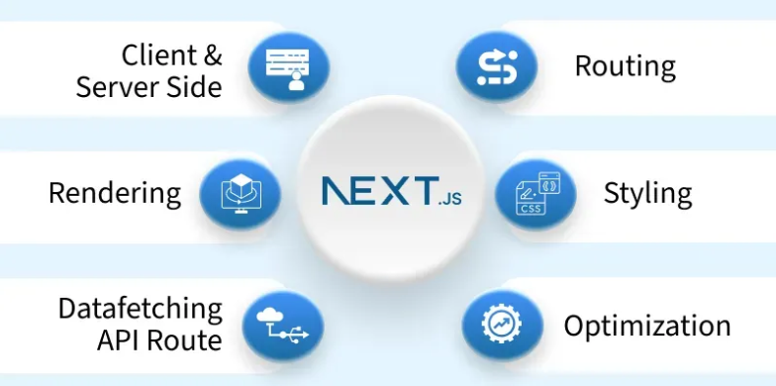
2.1.1. Các phương thức Rendering
Đây là ưu điểm lớn nhất của Next.js giúp nó trở thành lựa chọn hàng đầu cho các website thương mại điện tử và du lịch:
- Server-Side Rendering (SSR): Dữ liệu được lấy và render thành HTML tại Server cho mỗi yêu cầu của người dùng. Điều này giúp các công cụ tìm kiếm (Google, Bing) dễ dàng lập chỉ mục (Indexing) nội dung tour, cực kỳ quan trọng cho SEO.
- Static Site Generation (SSG): Trang web được render thành các file HTML tĩnh ngay tại thời điểm build. Phương thức này mang lại tốc độ truy cập gần như tức thời.
- Incremental Static Regeneration (ISR): Cho phép cập nhật các trang tĩnh sau khi đã build mà không cần build lại toàn bộ hệ thống. Ví dụ: Khi giá của một Tour thay đổi, hệ thống chỉ cập nhật lại đúng trang Tour đó.
2.1.2. App Router và React Server Components
Next.js 13+ giới thiệu kiến trúc App Router, cho phép các thành phần (Components) mặc định chạy trên Server (Server Components). Điều này giúp giảm lượng JavaScript tải xuống trình duyệt của khách hàng, làm cho trang web nhẹ hơn và phản hồi nhanh hơn trên các thiết bị di động.
2.1.3. Tối ưu hóa tài nguyên (Optimizations)
- Image Optimization: Tự động nén ảnh và chuyển đổi định dạng sang WebP/AVIF để giảm dung lượng nhưng vẫn giữ nguyên chất lượng, giúp trang web hiển thị các ảnh đẹp về tour du lịch mà không làm chậm tốc độ load.
- Font & Script Optimization: Tối ưu hóa việc tải phông chữ và các đoạn mã bên thứ ba để tránh hiện tượng giật trang (Layout Shift).
2.2. Công nghệ Backend: NestJS
NestJS là một framework Node.js tiên tiến được sử dụng để xây dựng các ứng dụng phía Server (Backend) hiệu quả, đáng tin cậy và dễ mở rộng. NestJS sử dụng ngôn ngữ TypeScript và lấy cảm hứng mạnh mẽ từ kiến trúc của Angular.

2.2.1. Kiến trúc Module – based
NestJS tổ chức mã nguồn theo các Module độc lập. Mỗi tính năng (như User, Tour, Booking) sẽ là một Module riêng biệt bao gồm:
- Controllers: Xử lý các yêu cầu HTTP đến (GET, POST, PUT, DELETE).
- Providers/Services: Nơi chứa các logic nghiệp vụ (Business Logic) và tương tác với cơ sở dữ liệu.
- Modules: Đóng gói các thành phần liên quan lại với nhau.
2.2.2. TypeScript và tính an toàn dữ liệu
Toàn bộ Backend được viết bằng TypeScript. Việc định kiểu dữ liệu tĩnh (Static Typing) giúp phát hiện lỗi ngay trong quá trình viết code (Compile-time) thay vì chờ đến khi chạy (Runtime), giảm thiểu các lỗi logic nghiêm trọng trong nghiệp vụ đặt vé và thanh toán.
2.2.3. Tích hợp TypeORM
Sử dụng thư viện TypeORM để tương tác với cơ sở dữ liệu theo mô hình hướng đối tượng (OOP). Thay vì viết các câu lệnh SQL trần (Raw SQL) dễ gây lỗi và khó đọc, TypeORM cho phép thao tác dữ liệu thông qua các Entity và Repository, đồng thời hỗ trợ Migrations để quản lý phiên bản Database hiệu quả.
2.3. Hệ quản trị Cơ sở dữ liệu: PostgreSQL
Đồ án sử dụng PostgreSQL làm cơ sở dữ liệu chính (Primary Database).
- Đặc điểm của RDBMS (Relational Database Management System)
Dữ liệu du lịch có tính cấu trúc cao và mối quan hệ chặt chẽ (Một Tour có nhiều Lịch khởi hành, Một Lịch có nhiều Booking). PostgreSQL hỗ trợ ràng buộc khóa ngoại (Foreign Key) và tính toàn vẹn tham chiếu tốt hơn so với các NoSQL Database như MongoDB.
- Tính chất ACID trong giao dịch
Quy trình đặt vé liên quan đến tiền bạc và số lượng chỗ trống. PostgreSQL tuân thủ chuẩn ACID (Atomicity, Consistency, Isolation, Durability).
2.4. Công nghệ Chatbot AI và Kiến trúc RAG
Trong bối cảnh ngành du lịch đòi hỏi sự tương tác liên tục, việc tích hợp Trí tuệ nhân tạo (AI) vào hệ thống đặt tour không chỉ dừng lại ở các kịch bản có sẵn (Rule-based) mà đã tiến tới sử dụng các mô hình ngôn ngữ lớn để hiểu và phản hồi tự nhiên. Công nghệ cốt lõi được áp dụng trong đồ án này là kiến trúc RAG (Retrieval-Augmented Generation).
2.4.1. Mô hình ngôn ngữ lớn (Large Language Models - LLMs)
LLMs là các mô hình học sâu (Deep Learning) được huấn luyện trên một lượng dữ liệu văn bản khổng lồ, cho phép chúng hiểu ngữ cảnh, suy luận và tạo ra văn bản giống như con người. Các mô hình phổ biến bao gồm GPT-4 của OpenAI hay Gemini của Google. Tuy nhiên, LLMs thuần túy có hai nhược điểm lớn khi áp dụng vào thực tế doanh nghiệp:
- Hiện tượng "ảo tưởng" (Hallucination): AI có thể tự tin đưa ra thông tin sai lệch nếu nó không có dữ liệu cụ thể trong tập huấn luyện.
- Thiếu dữ liệu nội bộ: LLM không biết được lịch trình cụ thể, giá vé cập nhật theo ngày hoặc chính sách riêng của công ty du lịch nếu các dữ liệu này không được công khai trên Internet trước thời điểm mô hình được huấn luyện.
2.4.2. Khái niệm kiến trúc RAG (Retrieval-Augmented Generation)
RAG là một kiến trúc tối ưu hóa đầu ra của LLM bằng cách kết nối mô hình với một kho tri thức bên ngoài đáng tin cậy (trong trường hợp này là dữ liệu Tour du lịch của hệ thống) trước khi tạo câu trả lời. Thay vì chỉ dựa vào kiến thức có sẵn, AI sẽ thực hiện việc "tra cứu" thông tin thực tế rồi mới tổng hợp thành câu trả lời.
2.4.3. Các thành phần chính trong hệ thống RAG
Để triển khai RAG, hệ thống cần các thành phần kỹ thuật sau:
- Cơ sở dữ liệu Vector (Vector Database): Khác với CSDL quan hệ (PostgreSQL), CSDL Vector (như Pinecone, Weaviate hoặc Supabase Vector) lưu trữ dữ liệu dưới dạng các vector số học đại diện cho ý nghĩa ngữ nghĩa của văn bản.
- Mô hình Embedding: Là công nghệ chuyển đổi các đoạn văn bản (mô tả tour, chính sách hủy vé) thành các vector đa chiều. Các đoạn văn có ý nghĩa giống nhau sẽ có các vector nằm gần nhau trong không gian vector.
- Công cụ truy xuất (Retriever): Nhiệm vụ tìm kiếm các đoạn văn bản có độ tương đồng cao nhất với câu hỏi của người dùng từ CSDL Vector.
2.4.4. Quy trình xử lý truy vấn của Chatbot trong hệ thống
Quy trình thực hiện một câu trả lời của trợ lý ảo trong đồ án được mô tả qua các bước sau:
- Tiếp nhận câu hỏi: Người dùng đặt câu hỏi (VD: "Tour Nha Trang có đi đảo khỉ không?").
- Vector hóa câu hỏi: Câu hỏi được đưa qua mô hình Embedding để chuyển thành vector.
- Truy xuất thông tin (Retrieval): Hệ thống tìm kiếm trong CSDL Vector những đoạn mô tả tour Nha Trang chứa thông tin về địa điểm tham quan.
- Tạo ngữ cảnh (Augmentation): Hệ thống kết hợp thông tin vừa tìm được cùng với câu hỏi gốc và một "Prompt" (lời nhắc) để gửi cho LLM.
Mẫu lời nhắc: "Dựa vào thông tin sau: [Dữ liệu tour tìm được], hãy trả lời câu hỏi: [Câu hỏi của khách]".
- Phản hồi (Generation): LLM dựa trên dữ liệu thật được cung cấp để viết ra câu trả lời chính xác và gửi lại cho người dùng qua giao diện Next.js.
2.4.5. Ưu điểm của việc ứng dụng RAG trong Website đặt tour
- Tính chính xác và cập nhật: Chatbot luôn cung cấp thông tin đúng với lịch trình và giá cả thực tế trong CSDL của công ty.
- Giảm chi phí vận hành: Tự động hóa khâu tư vấn cơ bản, chỉ chuyển sang nhân viên hỗ trợ khi có yêu cầu phức tạp.
- Trải nghiệm cá nhân hóa: AI có khả năng ghi nhớ ngữ cảnh cuộc trò chuyện để đưa ra các gợi ý tour phù hợp với sở thích của từng khách hàng.

CHƯƠNG III. PHÂN TÍCH VÀ THIẾT KẾ HỆ THỐNG
3.1. Khảo sát thực trạng
Trong phần báo cáo, bạn có thể triển khai ý theo các hướng sau để làm bật lên giá trị của đồ án:
- Thực trạng thị trường: Ngành du lịch đang phục hồi mạnh mẽ, nhu cầu đặt tour trực tuyến tăng cao. Tuy nhiên, nhiều website lữ hành hiện nay chỉ dừng ở mức hiển thị thông tin tĩnh.
- Vấn đề của người dùng (Pain points): Khách hàng thường bối rối giữa hàng trăm tour khác nhau, mất nhiều thời gian để tìm được tour hợp ngân sách và sở thích. Khi cần tư vấn ngoài giờ hành chính, họ không được hỗ trợ ngay lập tức.
- Giải pháp đề xuất: Xây dựng một nền tảng đặt tour toàn diện, điểm nhấn là trợ lý ảo AI (Chatbot RAG) hoạt động 24/7 giúp cá nhân hóa trải nghiệm tìm kiếm, kết hợp thanh toán trực tuyến nhanh gọn để tăng tỷ lệ chuyển đổi (conversion rate).
3.2. Yêu cầu chức năng và yêu cầu phi chức năng
3.2.1. Yêu cầu chức năng (Functional Requirements)
- Nhóm chức năng dành cho Khách hàng (Customer)
- Quản lý tài khoản (Authentication & Profile):
  - Đăng ký tài khoản bằng Email/Mật khẩu.
  - Đăng nhập, Đăng xuất an toàn (sử dụng token).
  - Quên mật khẩu (gửi link reset qua email).
  - Xem và cập nhật thông tin cá nhân (Họ tên, SĐT, Địa chỉ).
- Khám phá và Tìm kiếm Tour:
  - Xem danh sách tất cả các tour đang hoạt động.
  - Tìm kiếm nâng cao: Lọc theo điểm đến (ví dụ: Đà Nẵng, Phú Quốc), lọc theo mức giá (dưới 2 triệu, 2-5 triệu...), lọc theo thời lượng (2N1Đ, 3N2Đ...).
  - Sắp xếp tour theo: Giá tăng/giảm, Mới nhất, Đánh giá cao nhất.
- Xem chi tiết Tour:
  - Hiển thị đầy đủ: Tên tour, mã tour, giá người lớn/trẻ em, hình ảnh thư viện (Gallery).
  - Hiển thị Lịch trình chi tiết theo từng ngày (Day 1, Day 2...).
  - Hiển thị Chính sách tour (Bao gồm những gì, không bao gồm những gì, chính sách hoàn hủy).
- Giỏ hàng và Đặt Tour (Booking):
  - Chọn ngày khởi hành (từ lịch có sẵn).
  - Nhập số lượng hành khách (người lớn, trẻ em, em bé) -> Hệ thống tự động tính tổng tiền.
  - Điền thông tin liên hệ của người đặt.
- Thanh toán trực tuyến (Payment):
  - Lựa chọn phương thức thanh toán: VNPay, Momo hoặc Thanh toán sau (Tiền mặt tại văn phòng).
  - Chuyển hướng an toàn đến cổng thanh toán và nhận kết quả trả về.
- Quản lý Đơn hàng cá nhân:
  - Xem lịch sử đặt tour.
  - Tra cứu trạng thái đơn: Chờ thanh toán (Pending), Đã thanh toán (Paid), Đã hủy (Cancelled), Đã hoàn thành (Completed).
- Tương tác Chatbot AI (Trợ lý ảo RAG):
  - Chat trực tiếp bằng ngôn ngữ tự nhiên (Tiếng Việt).
  - Hỏi đáp thông tin: Hỏi chi tiết về một tour cụ thể.
  - Tư vấn cá nhân hóa: Nhập yêu cầu (VD: "Tôi có 10 triệu, muốn đi biển 3 ngày cho 2 người, gợi ý giúp tôi") -> Bot truy xuất database và trả về link tour phù hợp.
- Nhóm chức năng dành cho Quản trị viên (Admin)
- Quản trị Hệ thống (Dashboard):
  - Xem biểu đồ thống kê doanh thu theo tháng/năm.
  - Xem tổng số lượt booking, tổng số khách hàng, các tour bán chạy nhất.
- Quản lý Danh mục Tour (Tour Management):
  - Thêm mới một tour (nhập thông tin, upload ảnh lên Cloudinary, tạo lịch trình JSON).
  - Chỉnh sửa thông tin tour, cập nhật giá.
  - Ẩn/Hiện tour (Soft delete) thay vì xóa vĩnh viễn để bảo toàn dữ liệu lịch sử.
- Quản lý Đơn hàng (Booking Management):
  - Xem danh sách toàn bộ đơn đặt tour.
  - Lọc đơn hàng theo trạng thái, tìm kiếm mã đơn hàng.
  - Cập nhật trạng thái đơn (VD: Xác nhận thủ công nếu khách chuyển khoản ngân hàng trực tiếp).
- Quản lý Người dùng (User Management):
  - Xem danh sách tài khoản khách hàng.
  - Khóa/Mở khóa tài khoản có dấu hiệu spam.
- Nhóm chức năng của Hệ thống tự động (System/Background Jobs)
- Đồng bộ AI (RAG Sync): Mỗi khi Admin Thêm/Sửa một Tour, hệ thống tự động tạo lại Vector Embedding cho tour đó và lưu vào Vector DB (để Chatbot luôn cập nhật data mới nhất).
- Email Thông báo: Tự động gửi email xác nhận cho khách hàng ngay khi thanh toán thành công.
3.2.2. Yêu cầu phi chức năng Non-functional Requirements)
- Hiệu năng (Performance):
  - Tốc độ tải trang (Page Load): Các trang tĩnh và trang chi tiết tour phải tải xong dưới 3 giây (tận dụng sức mạnh SSR của Next.js).
  - Độ trễ AI (AI Latency): Chatbot trả lời người dùng trong thời gian tối đa 3-5 giây kể từ lúc nhận câu hỏi.
  - Chịu tải: Hệ thống có thể xử lý mượt mà ít nhất 100-200 người dùng truy cập cùng lúc (Concurrent users) trong các dịp lễ tết.
- Bảo mật (Security):
  - Mã hóa: Mật khẩu người dùng bắt buộc mã hóa một chiều bằng thuật toán Bcrypt trước khi lưu vào database.
  - Xác thực: Sử dụng JWT (JSON Web Token) để bảo vệ các API quan trọng (chỉ Admin mới gọi được API xóa tour).
  - Thanh toán: KHÔNG lưu trữ thông tin thẻ ngân hàng của khách trên database của mình; mọi giao dịch giao phó cho VNPay/Momo xử lý và xác minh qua chữ ký điện tử (Hash signature).
  - Chống tấn công: Bảo vệ web khỏi các lỗi cơ bản như SQL Injection và XSS (Next.js và NestJS đã hỗ trợ tốt việc này).
- Tính khả dụng và Trải nghiệm (Usability & UI/UX):
  - Responsive Design: Giao diện hiển thị tốt, không bị vỡ layout trên các thiết bị: Smartphone, Tablet và Desktop PC.
  - Giao diện Chatbot được thiết kế nổi bật (ở góc phải màn hình), dễ thao tác.
- Tính toàn vẹn dữ liệu và Sẵn sàng (Reliability & Availability):
  - Đảm bảo tính ACID của PostgreSQL cho bảng Booking và Payment (nếu thanh toán lỗi, đơn hàng không được ghi nhận bừa bãi).
  - Nếu API của OpenAI (Chatbot) bị lỗi hoặc quá tải, website vẫn phải hoạt động bình thường các chức năng tìm kiếm và đặt tour (Graceful degradation).
3.3. Sơ đồ phân cấp chức năng
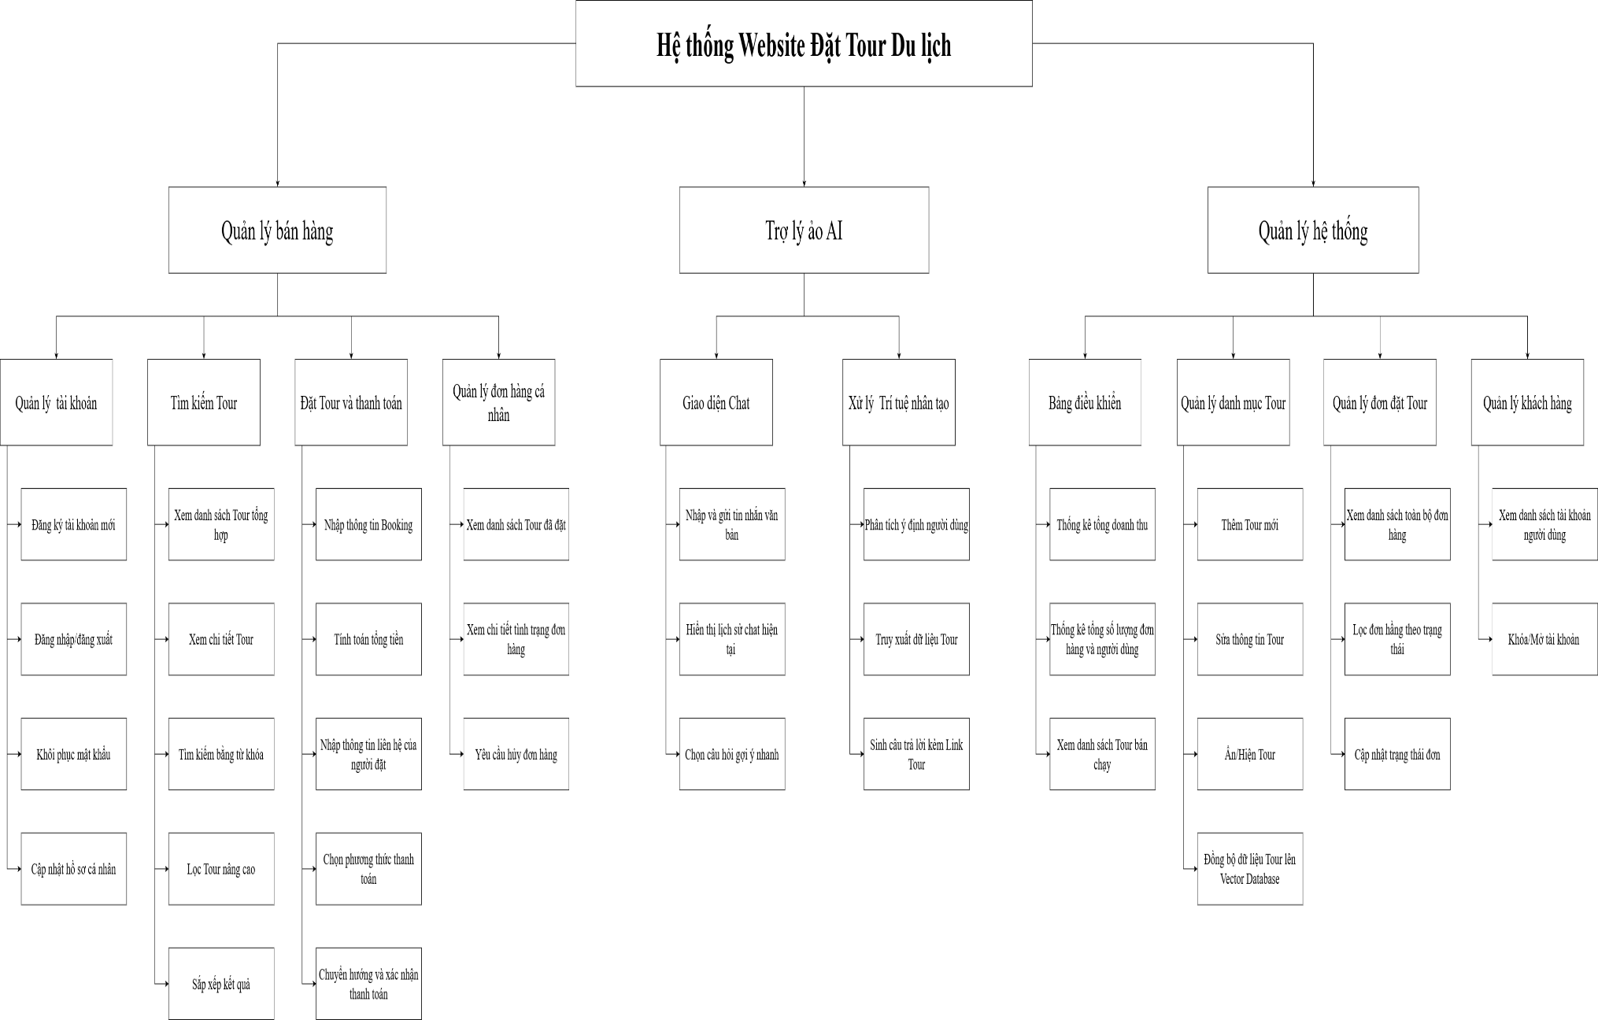
Hình 2.1. Sơ đồ phân cấp chức năng hệ thống
3.4. Biểu đồ Use Case (Tổng quát và Phân rã)
3.4.1. Xác định Tác nhân (Actors)
Hệ thống của chúng ta có 3 tác nhân chính:
- Khách hàng (Customer): Người truy cập website để tìm kiếm, đặt tour và chat với AI (bao gồm cả khách chưa đăng nhập và đã đăng nhập).
- Quản trị viên (Admin): Người quản lý nội dung, đơn hàng và hệ thống.
- Cổng thanh toán (VNPay/Momo): Tác nhân phụ (External System) xử lý giao dịch tài chính.
3.4.2. Biểu đồ Use Case Tổng quát.
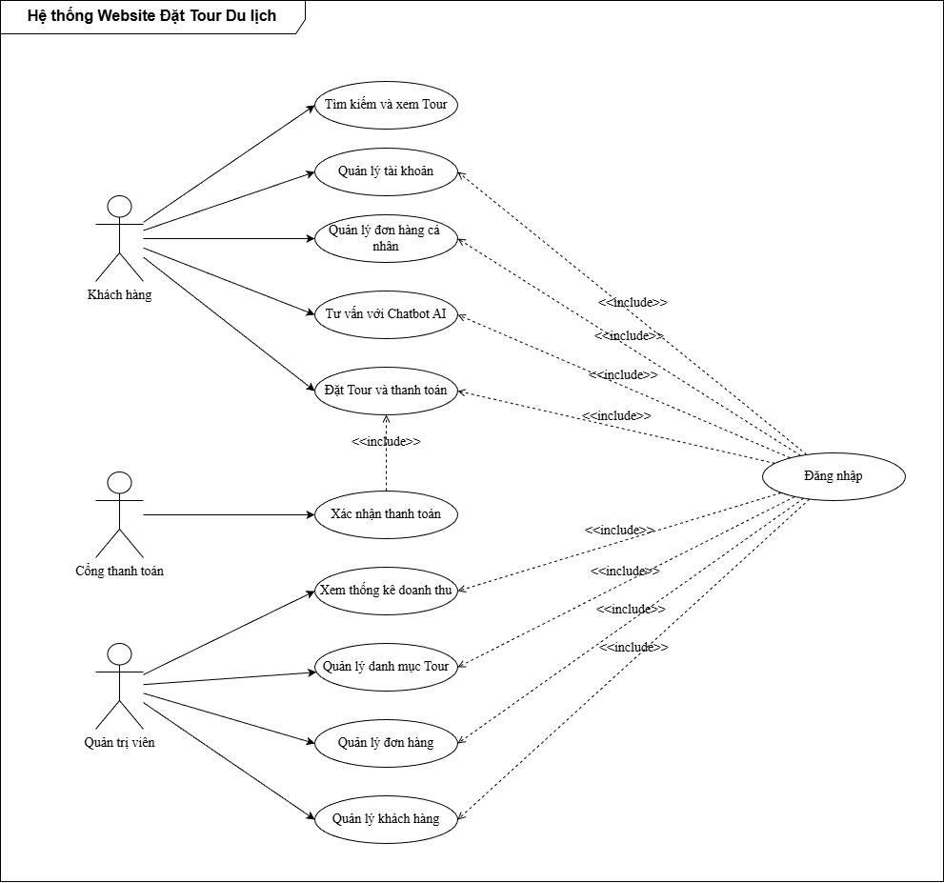

3.4.2. Biểu đồ Use Case Phân rã
- Biểu đồ Use Case Phân rã: Đặt Tour & Thanh toán
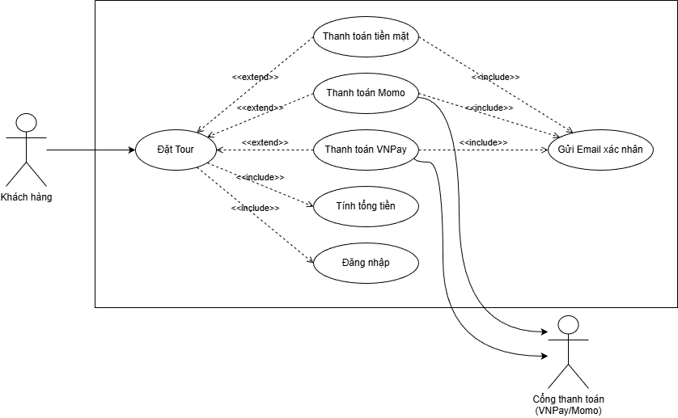
Hình 3.2. Use case phân rã Đặt tour và Thanh toán
Bảng 3.1. Đặc tả usecase “Đặt Tour và Thanh toán”
Mã Use case | UC01 | Tên Use Case | Đặt tour và Thanh toán
Tác nhân | Khách hàng, Cổng thanh toán
Mô tả | Cho phép khách hàng chọn ngày đi, số lượng người, tính toán tổng tiền và tiến hành thanh toán cho tour du lịch đã chọn.
Tiền điều kiện | Khách hàng đã đăng nhập và đang ở trang chi tiết của một Tour cụ thể.
Hậu điều kiện | Một bản ghi Đơn hàng (Booking) mới được tạo trong CSDL với trạng thái tương ứng (Đã thanh toán hoặc Chờ thanh toán).
Luồng sự kiện chính | 1. Khách hàng click nút "Đặt ngay" tại trang chi tiết Tour.  2. Hệ thống hiển thị Form thông tin đặt chỗ.  3. Khách hàng chọn ngày khởi hành và nhập số lượng vé (Người lớn, Trẻ em) rồi nhấn "Tiếp tục".  4. Hệ thống tự động tính tổng tiền và chuyển sang màn hình Thanh toán.  5. Khách hàng chọn phương thức thanh toán là "VNPay" và nhấn "Xác nhận".  6. Hệ thống chuyển hướng sang cổng VNPay, khách hàng quét mã QR hoàn tất giao dịch.  7. Cổng VNPay trả kết quả thành công. Hệ thống lưu trạng thái đơn là "Paid", gửi Email xác nhận vé và chuyển khách về trang "Cảm ơn".
Luồng rẽ nhánh (Thanh toán bằng Tiền mặt) | 1. Tại bước 5, khách hàng chọn "Thanh toán tại quầy".  2. Hệ thống lưu trạng thái đơn hàng là "Pending" (Chờ thanh toán).

- Biểu đồ Use Case Phân rã: Tương tác Chatbot AI
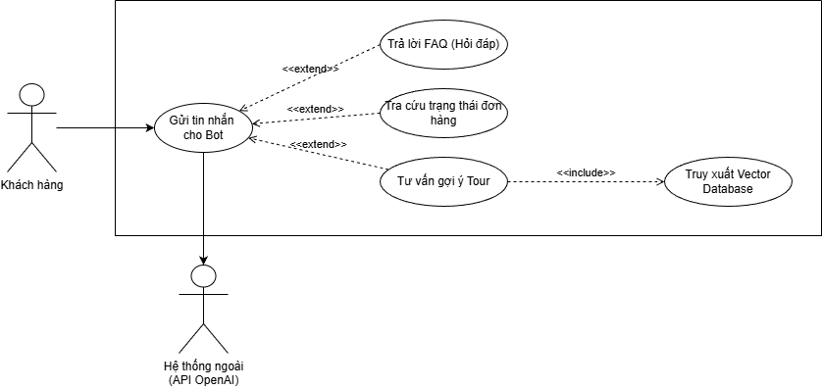
Hình 3.3. Use case phân rã Tương tác Chatbot AI
Bảng 3.2. Đặc tả usecase “Tương tác Chatbot AI”
Mã Use case | UC02 | Tên Use Case | Tương tác Chatbot AI
Tác nhân | Khách hàng, Hệ thống API OpenAI
Mô tả | Khách hàng nhắn tin với trợ lý ảo AI để nhận được các gợi ý tour phù hợp với nhu cầu thực tế hoặc tra cứu thông tin đơn hàng 24/7.
Tiền điều kiện | Dữ liệu các Tour đã được đồng bộ hóa lên Vector Database. Cửa sổ chat hiển thị sẵn sàng trên website.
Hậu điều kiện | Lịch sử đoạn chat được lưu vào MongoDB để phục vụ phân tích ngữ cảnh cho các câu hỏi tiếp theo. Không thay đổi dữ liệu Tour.
Luồng sự kiện chính | 1. Khách hàng mở cửa sổ Chatbot và nhập câu hỏi (Ví dụ: "Gợi ý tour đi biển dưới 5 triệu").  2. Hệ thống tiếp nhận, biến câu hỏi thành Vector và tìm kiếm các Tour khớp nhất trong Vector DB.  3. Hệ thống gửi câu hỏi kèm dữ liệu Tour tìm được sang OpenAI API.  4. OpenAI tổng hợp thông tin và trả về câu trả lời tự nhiên (Không bịa đặt).  5. Hệ thống hiển thị câu trả lời kèm link dẫn đến Tour lên màn hình chat của khách.
Luồng rẽ nhánh (Tra cứu đơn hàng) | 1. Tại bước 1, khách hàng gõ "Tôi muốn kiểm tra đơn hàng".  2. Bot yêu cầu: "Vui lòng cung cấp mã đơn hàng của bạn".  3. Khách hàng nhập mã (VD: BK12345).  4. Hệ thống query CSDL PostgreSQL, trả về trạng thái đơn và Bot thông báo cho khách.

- Biểu đồ Use Case Phân rã: Quản lý Tài khoản
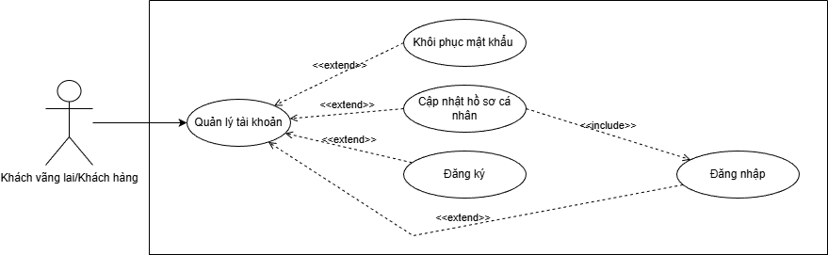

Bảng 3.3. Đặc tả Use Case “Quản lý Tài khoản”
Mã Use case | UC03 | Tên Use Case | Quản lý Tài khoản
Tác nhân | Khách vãng lai, Khách hàng
Mô tả | Giúp người dùng xác thực danh tính để truy cập vào các tính năng cá nhân hóa như Đặt tour, Đánh giá, Xem lịch sử.
Tiền điều kiện | Người dùng đang truy cập website dưới tư cách khách vãng lai (Chưa đăng nhập).
Hậu điều kiện | Hệ thống cấp phát JWT Token hợp lệ cho phiên làm việc, lưu trữ trạng thái đăng nhập vào trình duyệt.
Luồng sự kiện chính | 1. Người dùng nhấn vào nút "Đăng nhập" trên thanh điều hướng.  2. Hệ thống hiển thị Form yêu cầu nhập Email và Mật khẩu.  3. Người dùng điền thông tin và nhấn "Xác nhận".  4. Hệ thống kiểm tra dữ liệu trong Database. Mật khẩu được giải mã bằng Bcrypt khớp với CSDL.  5. Hệ thống tạo phiên đăng nhập, hiển thị Avatar người dùng và chuyển hướng về Trang chủ.
Luồng rẽ nhánh (Đăng ký tài khoản mới/ Sai thông tin đăng nhập) | A. Đăng ký tài khoản mới:  1. Tại bước 2, người dùng chọn "Chưa có tài khoản? Đăng ký".  2. Điền Họ tên, Email, Mật khẩu. Nhấn "Đăng ký".  3. Hệ thống kiểm tra Email chưa tồn tại, tiến hành mã hóa mật khẩu, lưu user mới vào DB và thông báo thành công.  B. Sai thông tin đăng nhập:  1. Tại bước 4, Email không tồn tại hoặc sai mật khẩu.  2. Hệ thống báo lỗi: "Thông tin không chính xác".

- Biểu đồ Use Case Phân rã: Quản lý Danh mục Tour
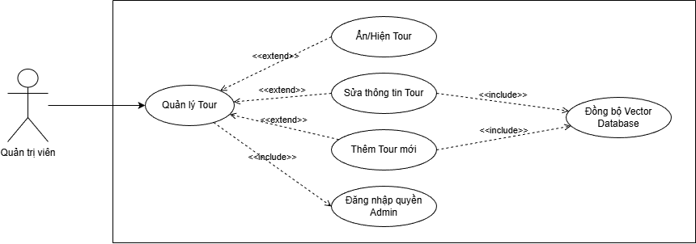
Bảng 3.4. Đặc tả Use Case “Quản lý Danh mục Tour”
Mã Use case | UC05 | Tên Use Case | Quản lý Danh mục Tour
Tác nhân | Quản trị viên
Mô tả | Cho phép Admin xem danh sách, thêm mới, cập nhật thông tin hoặc ẩn các tour du lịch. Hệ thống tự động đồng bộ dữ liệu với Vector DB (AI) mỗi khi có sự thay đổi để Chatbot luôn cập nhật kiến thức mới nhất.
Tiền điều kiện | Admin đã đăng nhập thành công và truy cập vào trang Quản trị (Dashboard).
Hậu điều kiện | Cơ sở dữ liệu (PostgreSQL) được cập nhật. Nếu là thao tác Thêm/Sửa, Vector DB cũng được cập nhật tương ứng.
Luồng sự kiện chính | 1. Admin truy cập menu "Quản lý Tour". Hệ thống hiển thị danh sách các Tour hiện có.  2. Admin nhấn nút "Thêm Tour mới".  3. Hệ thống hiển thị Form nhập liệu chi tiết.  4. Admin điền thông tin (Tên tour, Giá, Lịch trình, Tải ảnh lên) và nhấn "Lưu lại".  5. Hệ thống lưu thông tin vào CSDL PostgreSQL và ảnh lên Cloudinary.  6. Hệ thống ngầm tạo Vector Embedding cho Tour vừa thêm (thông qua OpenAI API) và lưu vào Vector DB.  7. Hệ thống thông báo "Thêm Tour và Đồng bộ AI thành công" và quay về trang danh sách.
Luồng rẽ nhánh (Chỉnh sửa thông tin Tour/ Ẩn/Ngừng bán Tour/ Lỗi đồng bộ dữ liệu AI) | A. Chỉnh sửa thông tin Tour:  1. Tại bước 2, Admin chọn một Tour hiện có và nhấn "Sửa".  2. Admin thay đổi thông tin (VD: Cập nhật giá) và nhấn "Lưu".  3. Hệ thống cập nhật PostgreSQL, đồng thời ghi đè (update) lại Vector của Tour đó trong Vector DB.  B. Ẩn/Ngừng bán Tour:  1. Admin nhấn nút "Ẩn Tour" (Trạng thái chuyển từ Active sang Hidden).  2. Hệ thống cập nhật CSDL và tự động xóa Vector của Tour đó khỏi Vector DB để Chatbot AI không tư vấn cho khách nữa.  C. Lỗi đồng bộ dữ liệu AI (Khi Thêm/Sửa):  1. Tại bước 6 của luồng chính, kết nối API OpenAI bị lỗi mạng.  2. Hệ thống vẫn lưu Tour vào PostgreSQL thành công để không mất công nhập liệu.  3. Báo lỗi màu vàng: "Đã lưu Tour. Lỗi đồng bộ AI!". Admin có thể nhấn nút "Đồng bộ lại" bằng tay sau đó.

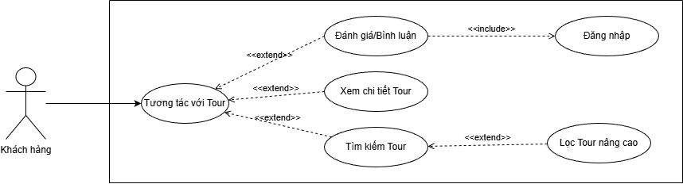
- Biểu đồ Use Case Phân rã: Tìm kiếm và Tương tác Tour

Bảng 3.5. Đặc tả Use Case “Tìm kiếm và Lọc Tour nâng cao”
Mã Use case | UC04 | Tên Use Case | Tìm kiếm và Lọc Tour nâng cao
Tác nhân | Khách vãng lai, Khách hàng
Mô tả | Người dùng sử dụng công cụ tìm kiếm hoặc các tiêu chí bộ lọc (Giá, Vị trí, Thời gian) để tìm ra các tour du lịch đúng với mong muốn.
Tiền điều kiện | Không yêu cầu đăng nhập.
Hậu điều kiện | Giao diện hiển thị danh sách các tour đáp ứng đúng tiêu chí tìm kiếm. Không thay đổi dữ liệu hệ thống.
Luồng sự kiện chính | 1. Người dùng truy cập trang Danh mục Tour.  2. Tại bộ lọc bên trái, người dùng nhập từ khóa (VD: "Đà Lạt"), chọn Khoảng giá (2-5 triệu) và chọn Điểm khởi hành.  3. Người dùng nhấn nút "Áp dụng" hoặc hệ thống tự động nhận diện thay đổi.  4. Hệ thống gửi request API (kèm query params) xuống Backend.  5. Backend truy vấn PostgreSQL, trả về danh sách Tour khớp yêu cầu và phân trang.  6. Hệ thống render kết quả lên màn hình cho người dùng.
Luồng rẽ nhánh (Không tìm thấy Tour phù hợp) | 1. Tại bước 5, truy vấn Database trả về mảng rỗng (0 kết quả).  2. Hệ thống hiển thị thông báo "Rất tiếc, không có tour nào phù hợp với yêu cầu".  3. Hệ thống tự động đề xuất mục "Các Tour đang hot hiện nay" để giữ chân khách hàng.

- Biểu đồ Use Case Phân rã: Quản lý Đơn hàng
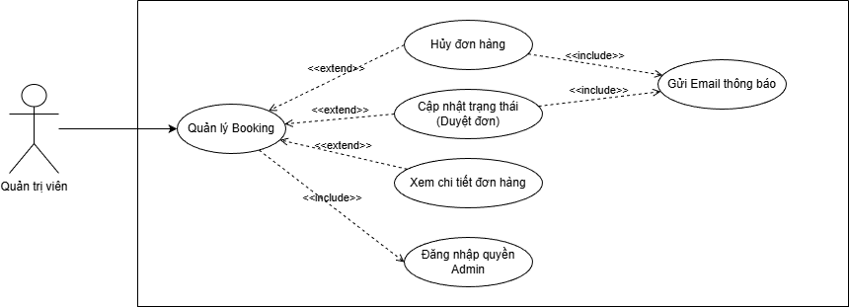

Bảng 3.6. Đặc tả Use Case “Quản lý Đơn hàng”
Mã Use case | UC06 | Tên Use Case | Quản lý đơn hàng
Tác nhân | Quản trị viên (Admin)
Mô tả | Chức năng giúp Admin kiểm tra danh sách khách đặt tour, xác nhận thủ công các đơn chuyển khoản hoặc xử lý yêu cầu hủy đơn.
Tiền điều kiện | Admin đã đăng nhập. Hệ thống có ít nhất 1 đơn đặt hàng tồn tại.
Hậu điều kiện | Trạng thái của đơn hàng trong CSDL được cập nhật. Số lượng chỗ trống của Tour được tính toán lại nếu có hủy đơn.
Luồng sự kiện chính | 1. Admin click vào menu "Quản lý Đơn hàng".  2. Hệ thống hiển thị danh sách Booking, Admin dùng bộ lọc chọn xem các đơn "Chờ thanh toán" (Pending).  3. Admin click vào xem chi tiết một đơn hàng.  4. Sau khi đối chiếu lịch sử ngân hàng, Admin xác nhận đã nhận tiền và click nút "Duyệt đơn hàng".  5. Hệ thống cập nhật trạng thái cột status thành "Paid".  6. Hệ thống tự động gửi Email chứa vé điện tử cho Khách hàng.
Luồng rẽ nhánh (Hủy đơn hàng) | 1. Tại bước 4, khách hàng báo bận không đi nữa, Admin click "Hủy đơn hàng".  2. Hệ thống hiển thị popup yêu cầu nhập Lý do hủy.  3. Admin điền lý do và Xác nhận.  4. Hệ thống đổi trạng thái thành "Cancelled", cộng lại số vé trống vào Tour, gửi Email thông báo hủy cho khách.

- Biểu đồ Use Case Phân rã: Quản lý Lịch sử Đơn hàng
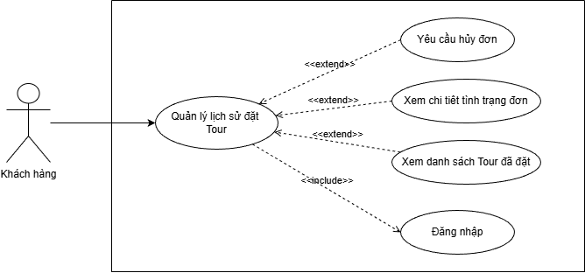

Bảng 3.7. Đặc tả Use Case “Quản lý Lịch sử Đơn hàng”
Mã Use case | UC07 | Tên Use Case | Quản lý Lịch sử Đơn hàng
Tác nhân | Khách hàng
Mô tả | Cho phép khách hàng xem lại danh sách các tour đã đặt, kiểm tra trạng thái thanh toán và gửi yêu cầu hủy đơn nếu cần.
Tiền điều kiện | Khách hàng đã đăng nhập thành công vào hệ thống.
Hậu điều kiện | Trạng thái đơn hàng có thể được cập nhật thành "Yêu cầu hủy" (nếu khách thực hiện thao tác hủy).
Luồng sự kiện chính | 1. Khách hàng click vào menu "Tài khoản của tôi" -> Chọn "Lịch sử đặt tour".  2. Hệ thống truy vấn CSDL và hiển thị danh sách các đơn hàng đã đặt (Sắp xếp theo ngày đặt mới nhất).  3. Khách hàng click vào nút "Xem chi tiết" tại một đơn hàng cụ thể.  4. Hệ thống hiển thị popup/trang chi tiết gồm: Mã đơn, Tên tour, Ngày đi, Tổng tiền, và Trạng thái (Pending, Paid, Cancelled).  5. Khách hàng đóng popup hoặc quay lại danh sách.
Luồng rẽ nhánh (Khách hàng yêu cầu hủy đơn) | 1. Tại bước 4, nếu trạng thái đơn là "Pending" (Chưa thanh toán) hoặc còn hạn hủy, khách hàng click nút "Hủy đơn hàng".  2. Hệ thống hiển thị hộp thoại xác nhận: "Bạn có chắc chắn muốn hủy đơn hàng này?".  3. Khách hàng chọn "Đồng ý".  4. Hệ thống cập nhật trạng thái đơn thành "Đã hủy", hoàn lại số lượng vé vào kho và gửi Email thông báo.

- Biểu đồ Use Case Phân rã: Quản lý Khách hàng
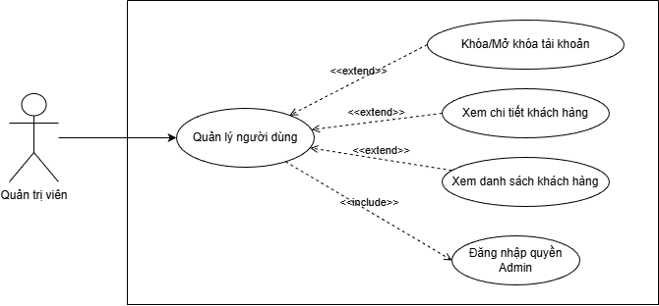
Bảng 3.8. Đặc tả Use Case “Quản lý Khách hàng”
Mã Use case | UC08 | Tên Use Case | Quản lý khách hàng
Tác nhân | Quản trị viên (Admin)
Mô tả | Chức năng giúp Admin quản trị danh sách người dùng trên hệ thống, có quyền can thiệp khóa tài khoản nếu phát hiện gian lận.
Tiền điều kiện | Admin đã đăng nhập thành công vào trang Quản trị (Dashboard).
Hậu điều kiện | Trạng thái hoạt động (Active/Banned) của tài khoản khách hàng bị thay đổi trong CSDL.
Luồng sự kiện chính | 1. Admin click vào menu "Quản lý Người dùng" trên thanh Sidebar.  2. Hệ thống lấy dữ liệu từ bảng Users và hiển thị danh sách khách hàng dưới dạng bảng (Gồm: Avatar, Họ tên, Email, SĐT, Trạng thái).  3. Admin nhập Email/Tên vào ô tìm kiếm để tìm một khách hàng cụ thể.  4. Hệ thống lọc và trả về kết quả tương ứng.  5. Admin xem thông tin.
Luồng rẽ nhánh (Khóa tài khoản) | 1. Tại bước 4, Admin nhận thấy tài khoản có hành vi spam, click vào nút "Khóa tài khoản" (Icon ổ khóa).  2. Hệ thống hỏi xác nhận: "Khóa tài khoản này?". Admin chọn "Xác nhận".  3. Hệ thống đổi cột status của user thành banned, tự động thu hồi chuỗi JWT token hiện tại của user đó (buộc đăng xuất).  4. Hệ thống hiển thị thông báo "Đã khóa tài khoản thành công".

- Biểu đồ Use Case Phân rã: Thống kê và Báo cáo Doanh thu
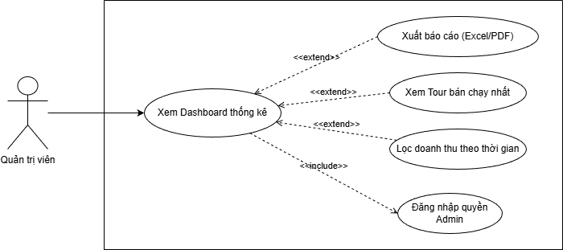

Bảng 3.9. Đặc tả Use Case “Thống kê và Báo cáo Doanh thu”
Mã Use case | UC09 | Tên Use Case | Thống kê và báo cáo doanh thu
Tác nhân | Quản trị viên (Admin)
Mô tả | Cung cấp cái nhìn tổng quan bằng biểu đồ về tình hình kinh doanh, doanh thu theo thời gian và các tour được đặt nhiều nhất.
Tiền điều kiện | Admin đã đăng nhập thành công.
Hậu điều kiện | Không làm thay đổi dữ liệu hệ thống (Chỉ truy vấn đọc - Read only).
Luồng sự kiện chính | 1. Admin truy cập vào màn hình chính của trang quản trị (Dashboard).  2. Hệ thống mặc định gọi các API thống kê trong tháng hiện tại.  3. Hệ thống hiển thị 3 thông số tổng quan: Tổng doanh thu, Tổng đơn hàng, Số user mới.  4. Hệ thống vẽ Biểu đồ đường (Line Chart) thể hiện doanh thu theo từng ngày trong tháng, và Biểu đồ tròn (Pie Chart) thể hiện tỷ lệ tour bán ra.  5. Admin theo dõi các số liệu trên màn hình.
Luồng rẽ nhánh (Lọc số liệu theo thời gian tùy chỉnh/ Xuất báo cáo) | A. Lọc số liệu theo thời gian tùy chỉnh:  1. Tại bước 3, Admin chọn khoảng thời gian khác ở bộ lọc (Ví dụ: "Quý 1 năm nay" hoặc chọn từ ngày - đến ngày).  2. Hệ thống query lại CSDL PostgreSQL với điều kiện WHERE created_at BETWEEN ...  3. Hệ thống render lại biểu đồ với số liệu mới.  B. Xuất báo cáo:  1. Admin click nút "Xuất Excel".  2. Hệ thống tổng hợp dữ liệu, gọi thư viện tạo file .xlsx và tự động tải xuống máy tính của Admin.

3.5. Biểu đồ lớp phân tích của ca sử dụng
3.5.1. Biểu đồ lớp phân tích của ca sử dụng: Đặt Tour và thanh toán
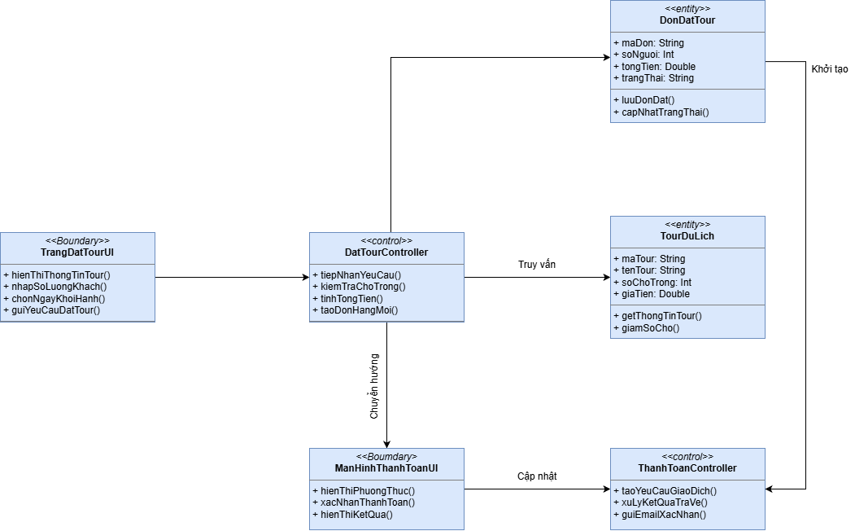

3.5.2. Biểu đồ lớp phân tích ca sử dụng: Tương tác Chatbot AI
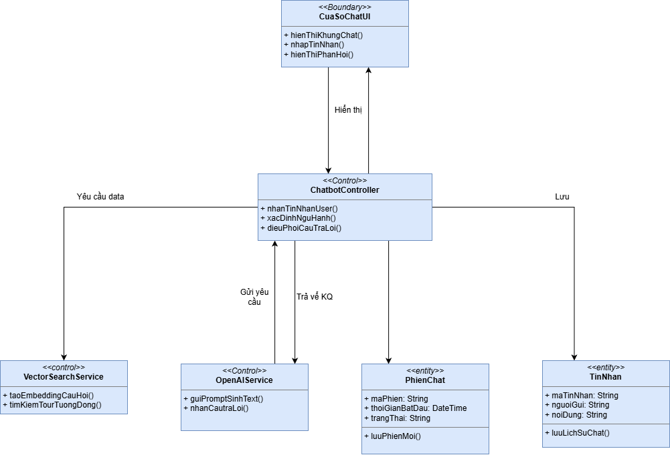

3.5.3. Biểu đồ lớp phân tích ca sử dụng: Quản lý Danh mục Tour
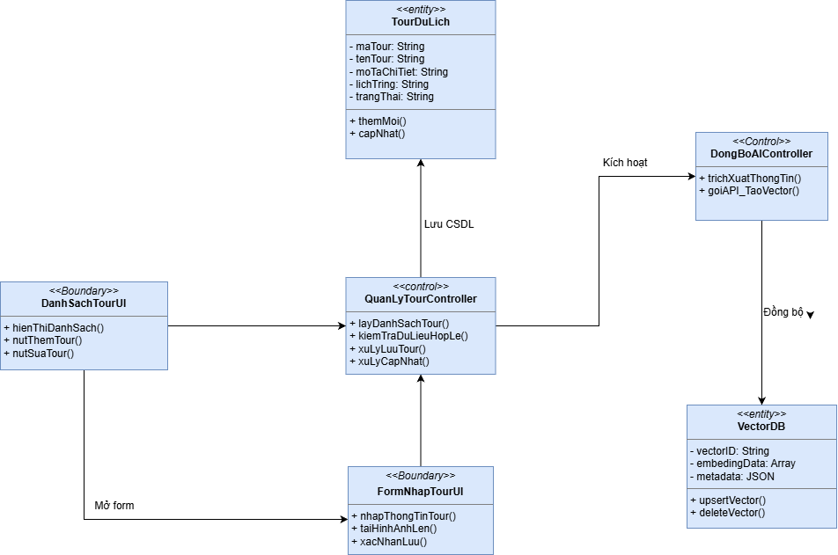

3.5.4. Biểu đồ lớp phân tích ca sử dụng: Quản lý Tài khoản
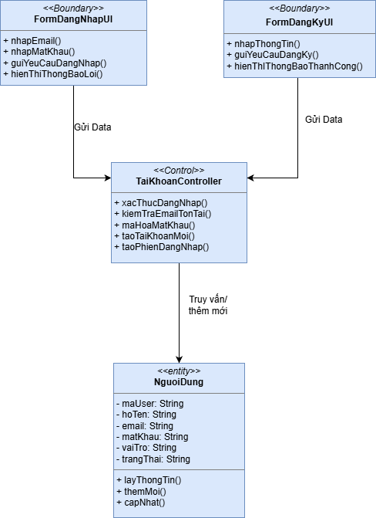

3.5.5. Biểu đồ lớp phân tích ca sử dụng: Tìm kiếm và Lọc Tour nâng cao
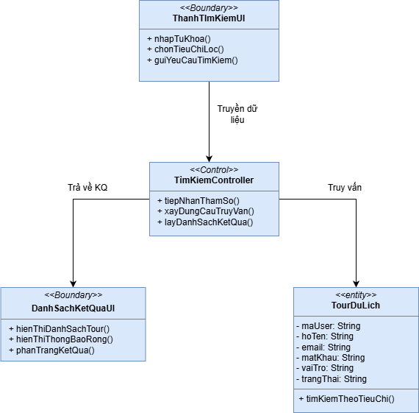

3.5.6. Biểu đồ lớp phân tích ca sử dụng: Quản lý Đơn hàng
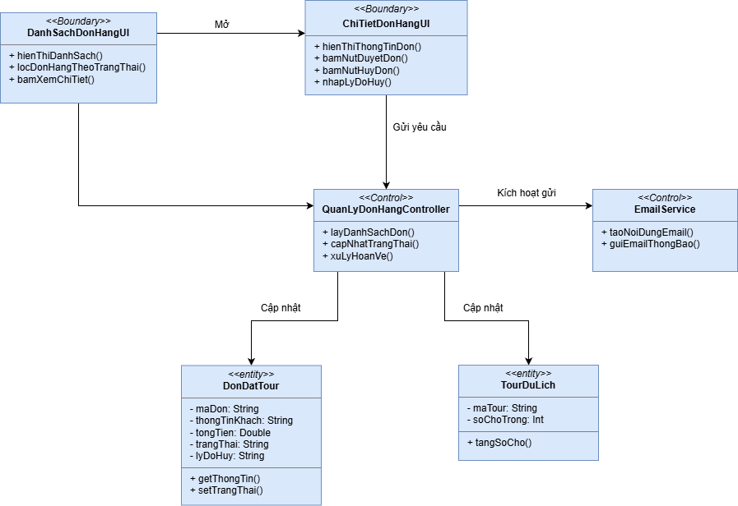

3.6. Biểu đồ tuần tự

3.7. Thiết kế cơ sở dữ liệu

CHƯƠNG IV. CÀI ĐẶT VÀ THỬ NGHIỆM

KẾT LUẬN VÀ HƯỚNG PHÁT TRIỂN

TÀI LIỆU THAM KHẢO

